Bài 1:
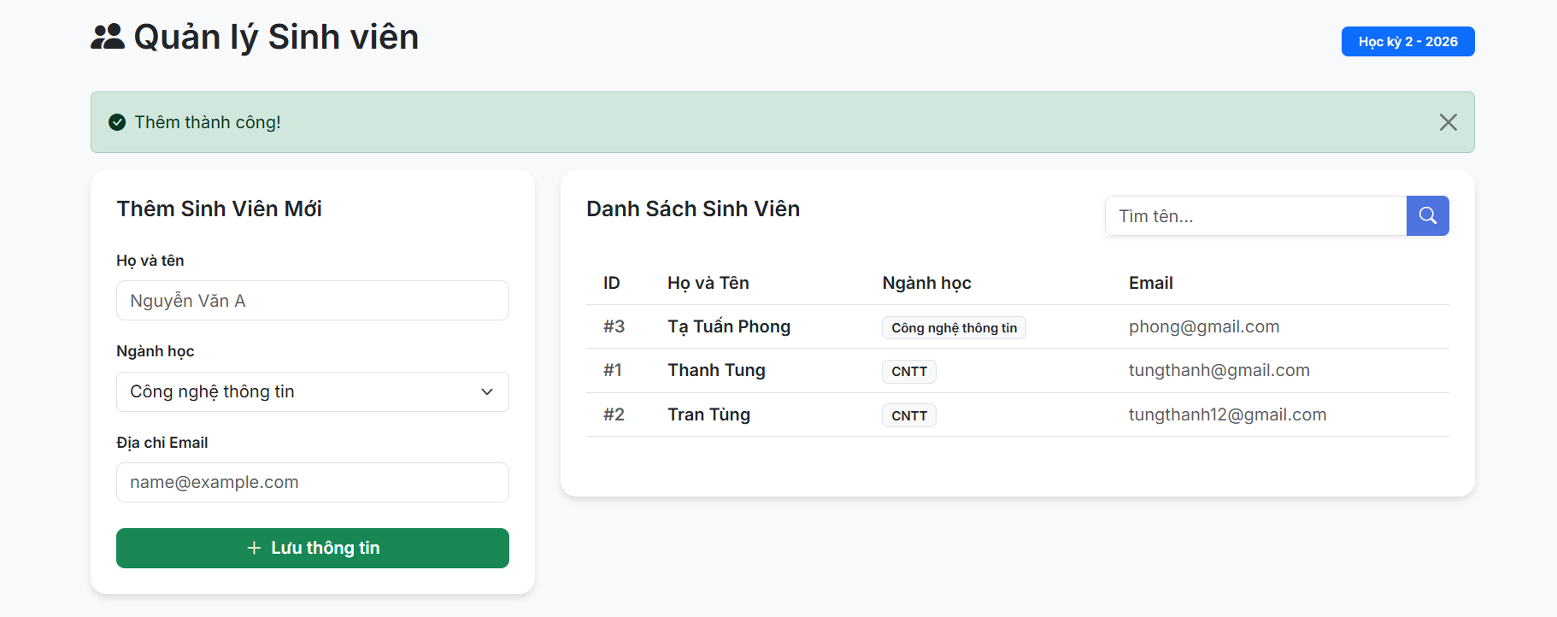
Trang quản lí sinh viên và danh sách sinh viên
Bài 2:
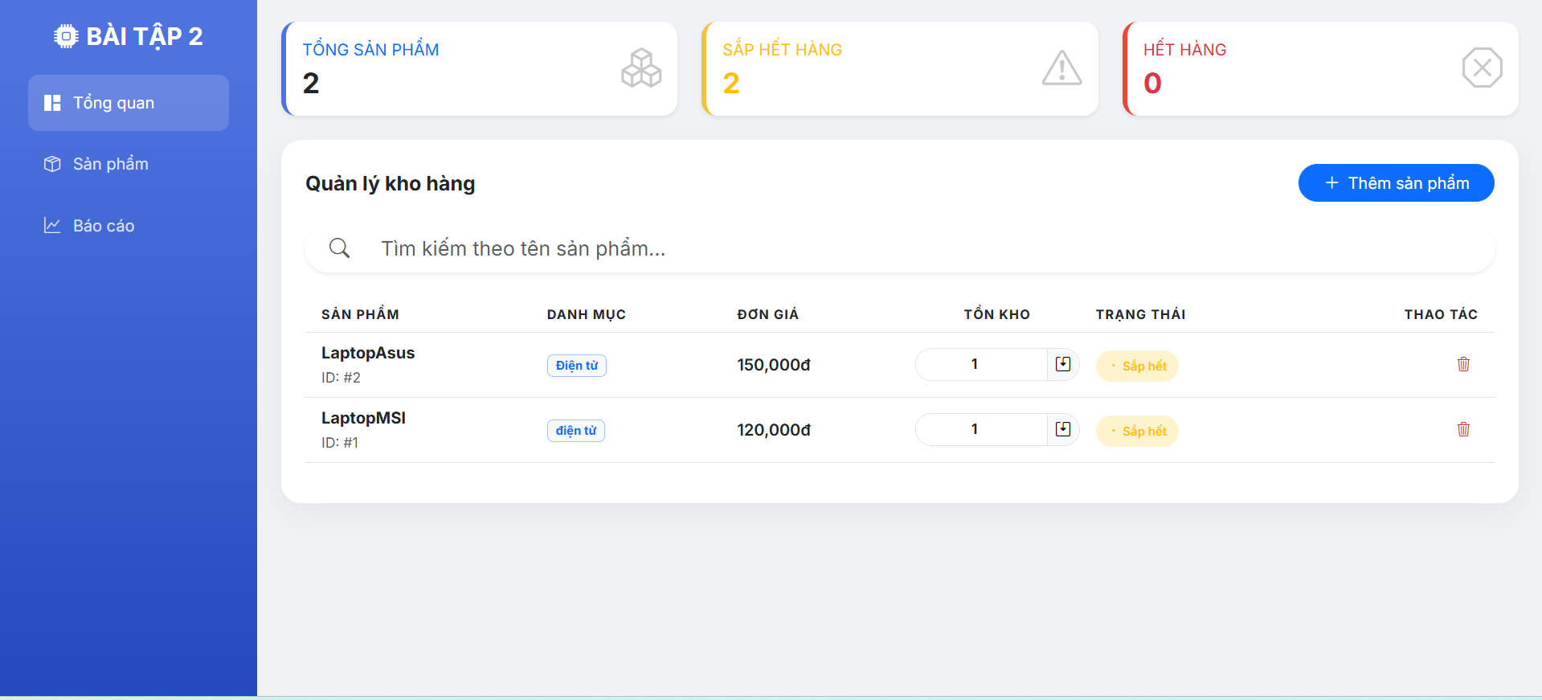
Trang quản lí sản phẩm
Bài 3:Đăng ký môn học
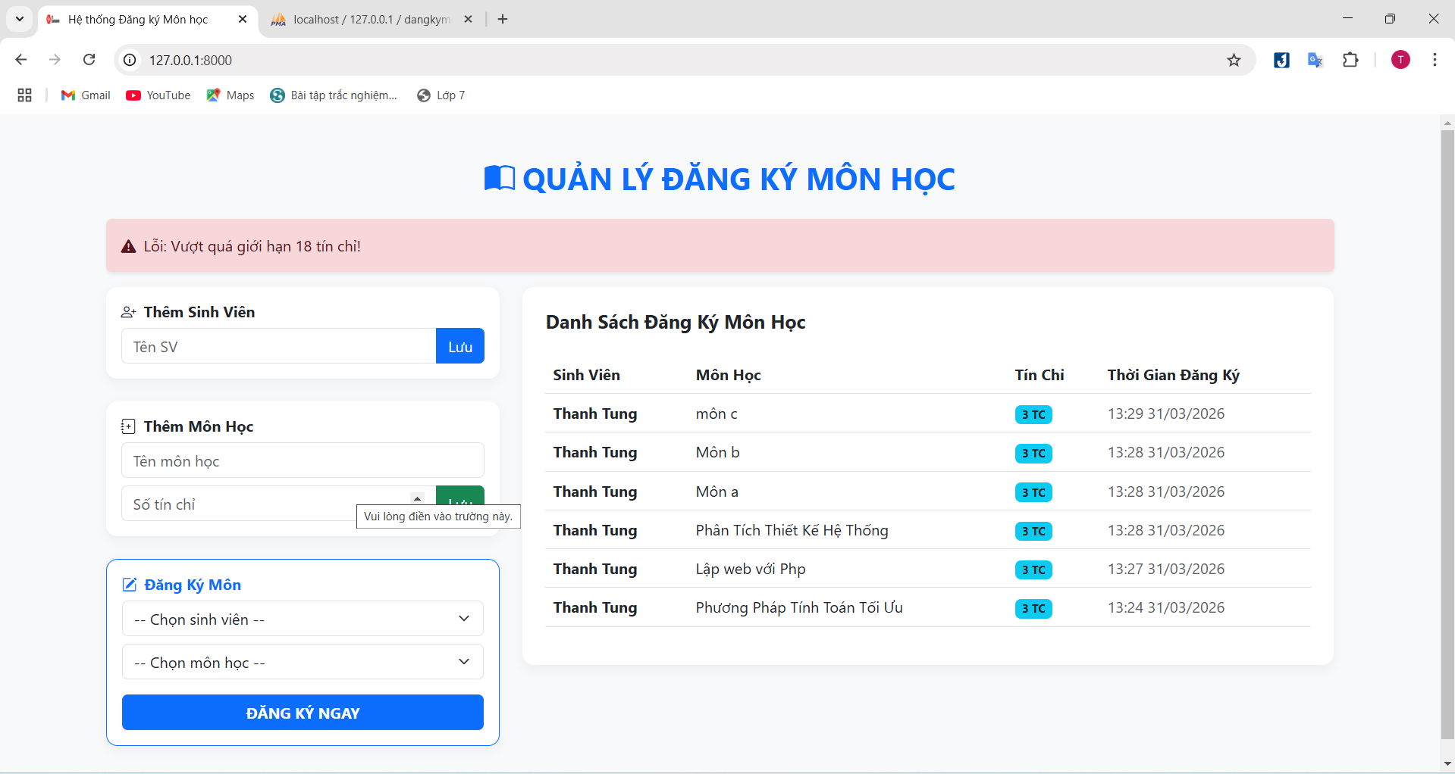
Bài 4:
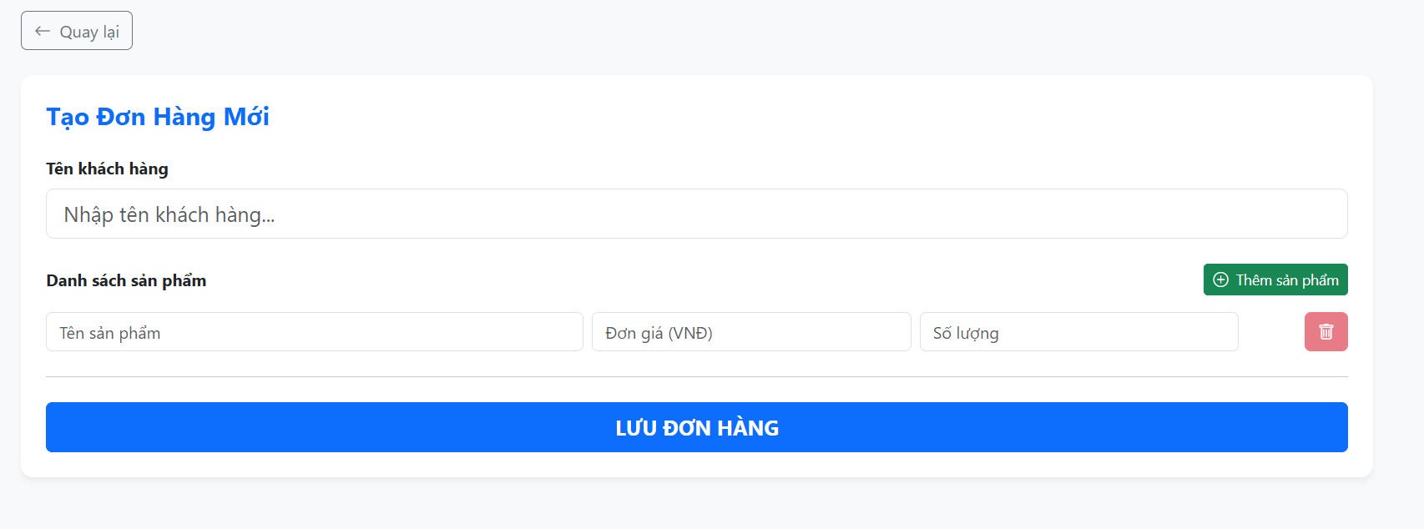
Giao diện tạo đơn hàng
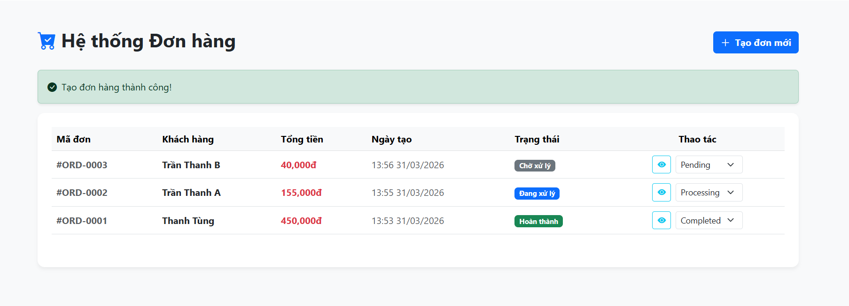
Hệ thống quản lý đơn hàng
Bài 5:
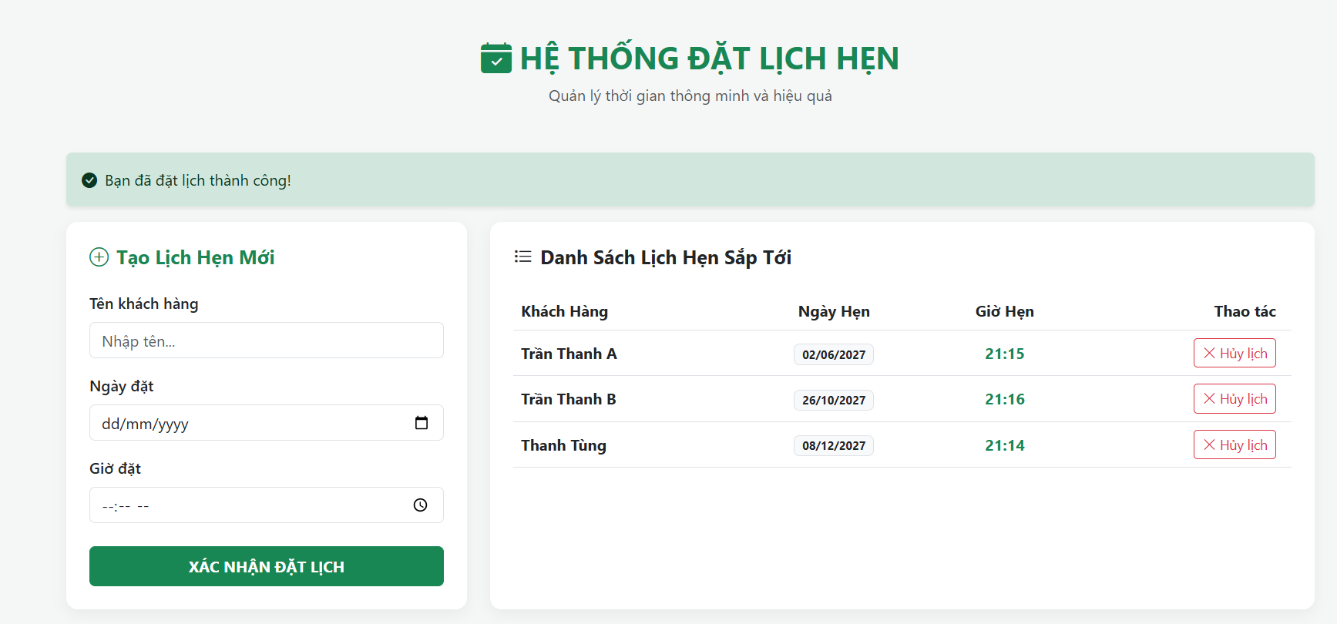
Github: https://github.com/ttung20044-ctrl/bai-tap-cd2

